Ертіс ауданы бойынша жайылымдарын геоботаникалық зерттеп-қараудың негізінде схемасын бекіту туралы
Павлодар облысы Ертіс аудандық әкімдігінің 2019 жылғы 13 маусымдағы № 160/5 қаулысы. Павлодар облысының Әділет департаментінде 2019 жылғы 14 маусымда № 6416 болып тіркелді
Қазақстан Республикасының 2001 жылғы 23 қаңтардағы "Қазақстан Республикасындағы жергілікті мемлекеттік басқару және өзін-өзі басқару туралы" Заңының 31-бабы 1-тармағының 10) тармақшасына және Қазақстан Республикасының 2017 жылғы 20 ақпандағы "Жайылымдар туралы" Заңының 9-бабы 1-тармағы 3) тармақшасына сәйкес, Ертіс ауданының әкімдігі ҚАУЛЫ ЕТЕДІ:
1. Ертіс ауданының жайылымдарын геоботаникалық зерттеп-қараудың негізінде жайылым айналымдарының схемасы осы қаулының қосымшасына сәйкес бекітілсін.
2. Осы қаулының орындалуын бақылауды аудан әкімінің жетекшілік ететін орынбасары Б. К.Шариповқа жүктелсін.
3. Осы қаулы алғашқы ресми жарияланған күнінен бастап қолданысқа енгізіледі.
Аудан әкімі | С. Батырғожинов
Ертіс ауданы әкімдігінін
2019 жылғы "13" маусым
№ 160/5 қаулысына
қосымша
Ертіс ауданы бойынша жайылымдардын геоботаникалық
зерттеп-қарау негізінде жайылым айналымдарының схемасы

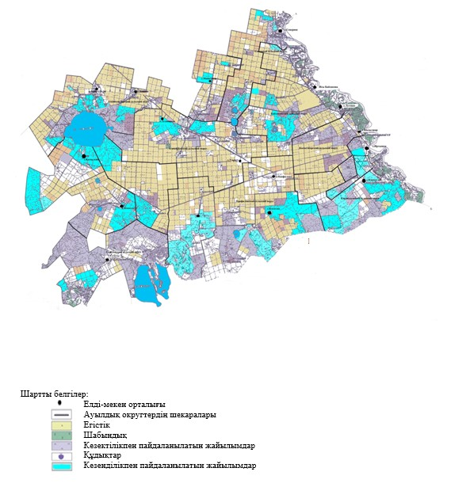

© 2012. Қазақстан Республикасы Әділет министрлігінің «Қазақстан Республикасының Заңнама және құқықтық ақпарат институты» ШЖҚ РМК

